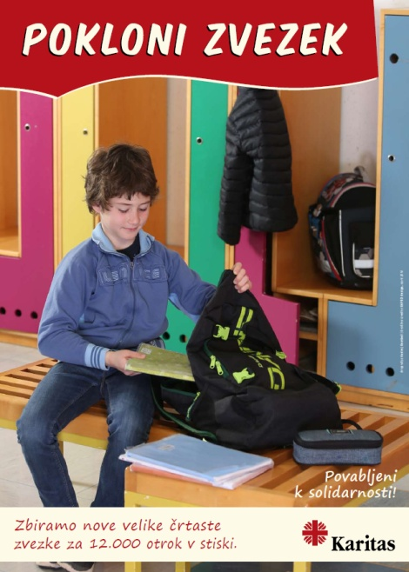
Pokloni zvezek – stiske družin 2018

Mama Majda in oče Drago imata štiri otroke, dva otroka sta s posebnimi potrebami in je njihovo šolanje vezano na dodatne stroške. Živijo skromno, pri Karitas dobijo hrano in oblačila, zaposlen je le oče, mama je zaradi prizadetosti dveh otrok doma. Imajo malo hišo z dvoriščem, kjer se otroci veliko igrajo, pa tudi vrt, kjer pridelajo zelenjavo. Pred časom niso uspeli plačati položnic in so bili kar nekaj dni brez elektrike, zato smo jim pri Karitas plačali položnico. Tudi letos bodo potrebovali šolske potrebščine, naj bo darovani zvezek znamenje, da jih ima nekdo rad.

Mama Sonja živi sama s tremi otroki, od katerih je Nik predšolski, Ana in Tim pa hodita v 4. oz. 2. razred osnovne šole. Trenutno je mama v postopku ločitve zaradi nevzdržnih razmer. Otroci težko prenašajo ločitev svojih staršev, kar se odraža v uporu, nekomunikaciji in zapiranju vase. Težko vzpostavijo kontakt, še posebej najmlajši Žan. Mama je brezposelna, pomaga pa kot prostovoljka na Karitas. Glede na to, da nimajo rednih prihodkov, bi jim zvezki prišli še kako prav. V zvezek dodaj dopisnico z lepo mislijo.

Mama Klavdija in oče Boris se preživljata s kmetijo. Imata tri otroke; osnovnošolko Petro in najstnika Luko ter Tineta. Pred leti je družino prizadela tragedija, eden izmed sinov je storil samomor. Družina je izguba sina in brata zelo prizadela, tako zelo, da je na Petri pustilo tako velike posledice, da se je za določen čas morala umakniti iz domačega okolja. Trenutno se postavlja na noge, s pomočjo Karitas tudi vzpostavlja stike z vrstniki. Zvezek z lepo, vzpodbudno mislijo bi ji vlil moči, da bi spoznala, da so na svetu ljudje, ki so ji pripravljeni polepšati težke trenutke.

Mama Urfetka živi s tremi otroki, oče je gradbenik, ki dela v drugi državi. Pred dvema letoma so mlajšemu otroku Tafilu odkrili tumor. Prestal je težke operacije in sedaj okreva. Brat in sestra sta težko prenašala bratovo stisko in sta presrečna, da bratec sedaj okreva. Zelo radi hodijo v šolo. Tvoj zvezek z vzpodbudno mislijo bi jih zelo razveselil. Želijo si le mirnega življenja brez bolezni in da bi se oče kmalu vrnil domov.

Mama Mateja se je skupaj s hčerko Tino pred kratkim preselila iz drugega konca Slovenije. Pri znancih sta dobili skromno sobico in souporabo kuhinje in kopalnice. Težko je, Tina nima primernega prostora, da bi se lahko učila, kljub temu je v šoli uspešna. Mama dobiva le socialno pomoč in brez pomoči Karitas bi bilo življenje še težje. Seveda jim bomo pomagali s šolskimi potrebščinami, tvoj zvezek pa bo obema polepšal dan.

Stiske ljudi sta zapisali Tatjana Rupnik in Jožica Ličen.

